Муниципальное бюджетное учреждение дополнительного образования «Центр дополнительного образования» Елецкого муниципального района Липецкой области

Липецкая область, Елецкий район, п. Солидарность

Объединение «Исследователи мифов разных народов мира»

Номинация «Палеонтология, минералогия и петрография»

«Живые» камни Липецкой области

Автор: Трубникова Ульяна Алексеевна, 9 класс,
МБУ ДО «ЦДО» Елецкого муниципального района,
МБОУ СОШ п. Ключ жизни - филиал ООШ п. Маяк
Елецкого муниципального района Липецкой области
Руководитель: Гусев Александр Александрович,
педагог дополнительного образования
МБУ ДО «Центр дополнительного образования»
Елецкого муниципального района Липецкой области

2024 год
Оглавление

Введение | 3
Глава 1. Методика исследований | 4
Глава 2. Результаты исследований и их обсуждение | 4
2.1. Описание кварцит-песчаных глыб и места исследования | 4
2.2. Результаты сбора полевого материала | 5
Выводы | 8
Заключение | 8
Список использованных источников информации | 9
Приложение | 10

Введение
В городе Ельце есть старинный парк, который в советское время получил название «Городской». В нём много интересных мест, где можно провести свободное время, отдохнуть от учёбы. Самым популярным является старый грот, точнее, беседка на каменистом возвышении грота (Приложение Рис.1). Грот был построен в конце XIX века на средства известного в Ельце предпринимателя и мецената купца 1-й гильдии Александра Николаевича Заусайлова. Для строительства был использован местный известняк и кварцитовидный песчаник. Ничем не приметный известняк очень удачно украшен почковидными глыбами кварцита-песчаника с замысловатыми узорами (Приложение Рис.1). Если в поисковой системе, например Яндекс, по фотографии попытаться определить, что это за камни, то система выдаст ответ, что это «Живые камни», которые живут своей жизнью и могут размножаться почкованием! Конечно, данная информация воспринимается с улыбкой, но научные данные об этих необычных камнях ограничиваются только сообщением, что это конкреции. В краеведческой литературе есть также упоминание о них под называнием «черепашьи камни» [2-8, 14]. К сожалению, информации о том, как и когда образовались эти камни, нет.
В последнее время «живые», «черепашьи» камни получили широкое применение в парковом и ландшафтном дизайне. Ими украшены улицы города Липецка, Ельца и другие значимые места Липецкой области.
Нехватка информации порождает новые мифы, камни наделяются мистическими [15] и даже волшебными свойствами, такими, как исполнение желаний, исцеления или, наоборот, привлечение «порчи», болезней. Поэтому я решила заняться этой темой и попытаться раскрыть тайну «живых», «черепашьих» камней.
Гипотеза: Я предполагаю, что на основе исследования «живых», «черепашьих» камней, а также мест их добычи, можно установить, как и когда образовались эти камни.
Объект исследования: окружающая природа.
Предмет исследования: кварцит-песчаник.
Цель исследования: установить на основе исследования «живых», «черепашьих» камней, а также мест их добычи, время и причины их образования.
Задачи:
- Произвести обзор литературы и выбрать методику исследования.
- Описать предмет исследования.
- Определить место добычи кварцит-песчаных глыб, произвести сбор полевого материала.
- Установить причины и условия их образования.
- Подвести итоги, сделать вывод.
- Место проведения исследования: Российская Федерация, Липецкая область.
Время проведения: 2024 год.

Глава 1. Методика исследований
Для проведения исследования мне необходимы методики выбора и описания места исследования, объекта исследования, сбора и обработки «полевого материала», а также методика написания исследовательской работы. Необходимую информацию я нашла в книгах: «Энциклопедия живой природы» [1], «Этноэкология. Методическое пособие по проведению этноэкологических исследований» Захарова О.А., Доронин Д.Ю. [11], «Палентология» Михайлова И.А., Бондаренко О.Б. [9], «Краткий курс палеонтологии» Давиташвили А.Ш. [10] и в пособиях ассоциации «Экосистема» [12,13].

Глава 2. Результаты исследований и их обсуждение
2.1. Описание кварцит-песчаных глыб и места исследования
Во время проведения исследовательской работы я обнаружила семнадцать «живых», «черепашьих» камней на территории Липецкой области.
Пять в городе Липецке - два возле детской площадки на ул. Меркулова, три вблизи детского сада МБДОУ №107, ул. 8 Марта (Приложение Рис.2), три в Городском парке города Ельца (Приложение Рис.3), три в Елецком районе, село Лавы (Приложение Рис.4), два в Лебедянском районе, овраг Красный буерак (Приложение Рис.5), два в Измалковском районе, деревня Кудияровка 1-я (Приложение Рис.6), один в Задонском районе, парк природных чудес «Кудыкина гора» (Приложение Рис.7), один в Тербунском районе, дореволюционная усадьба «Борковский замок» в селе Борки (Приложение Рис.8).
Найденные глыбы имеют неправильную, часто скруглённую форму. Размером от 1 до 3 м. Состоят из кварцитовидного песчаника от светло-серого до светло-желтого цвета на свежем сколе и грязно-желтого на поверхности выветривания. Песчаники различной крепости, в основном крепкие, плотные, «сливные», цемент кварцевый. Входящие в состав частички песка слабо различимы, возможно, вследствие частичных метаморфических изменений. Некоторые глыбы имеют включение в виде ожелезненных участков. Ожелезнённые участки представлены небольшими до 5 см. в диаметре, кругловатыми образованиями, выходящими на поверхности глыб. Почковидные образования, как правило, покрывают одну или две стороны, в некоторых случаях глыбы полностью состоят из них. Форма почковидных образований тяготит к сферическим поверхностям. Размер от 12 до 70 см. Состав кварцит-песчаных глыб указывает на их осадочное происхождение.
Опрос местных жителей небольших населенных пунктов, на территории которых установлены «живые камни», позволил мне точно определить только два карьера, где данные камни были обнаружены: карьер в Каменском лесу (Измалковский район) и карьер вблизи деревни Кудияровка 2-я (Измалковский район).
Точка №1. Карьер в Каменском лесу (Приложение Рис.9).
На северной окраине деревни Каменка Измалковского района Липецкой области в прилегающем лесу в пятидесяти метрах от жилых домов расположен заброшенный песчаный карьер с выходами на поверхность кварцитовидного песчаника. Размер карьера: длина 310 м; ширина 90 м. Глубина вскрытия 7 м. С южной стороны имеется подъезд по лесной дороге от д. Каменки. Большая часть карьера задернована, только в северной части обнаружены несколько «оплывших» обнажений песка с включением кварцитовидного песчаника, общей протяженностью 30 м, мощностью 5 м. Пески представлены 1 слоем.
Слой № 1. Песок красно-бурого цвета с ожелезнением, в подошве наблюдаются небольшие линзы жёлтого песка. Состав мономинеральный, среднезернистый, кварцевый, однородный. Сложение рыхлое. Включения представлены осколками и глыбами кварцитовидного песчаника и фрагментами железняков гётит-лимонитового состава.
Данные породы относятся к Меловому периоду Аптскому ярусу отложениям K1a.
Точка №2. Карьер вблизи деревни Кудияровка 2-я. (Приложение Рис.10).
В 50 метрах от восточной окраины д. Кудияровка 2-я расположен полузаброшенный (периодически используется только местными жителями) песчаный карьер. Размер карьера: длина 200 м; ширина 50 м. Глубина вскрытия 4 м. С западной стороны имеется подъезд по грунтовой дороге от д. Кудияровка 2-я. Северный борт карьера «оплыл» и задернован, южный представлен частично «оплывшей» стеной песка с включением обломков кварцитовидного песчаника, мощностью 3 м. Пески представлены 1 слоем. Вокруг карьера хаотично разбросаны кварцитовидные глыбы с включением окаменелой древесины.
Слой № 1. Песок красно-бурого цвета с ожелезнением, в подошве наблюдаются небольшие линзы серого полёвого песка. Состав мономинеральный, среднезернистый, кварцевый, однородный. Сложение рыхлое. Включения представлены осколками кварцитовидного песчаника.
Данные породы относятся к Меловому периоду Аптскому ярусу отложениям K1a.
2.2. Результаты сбора полевого материала
Поиск полевого материала производился методом обхода вблизи бортов карьеров.
В карьерах были обнаружены несколько больших (более 1м.) глыб кварцитовидного песчаника, но, к сожалению, без почковидных обрастаний.
Только в карьере вблизи деревни Кудияровка 2-я был обнаружен единичный небольшой фрагмент «черепашьего» камня, размером 13 х 12 х 11 х 9 см. (Приложение Рис.11). Найденный образец представлял осколок почковидного образования со сквозным отверстием посередине, диаметр отверстия 1см. Вокруг отверстия наблюдается плотная зона ожелезнения диаметром от 4 см на одной стороне, до 7 см на противоположной. После зоны ожелезнения сформировалась светло-серая «сливная» область кварцитовидного песчаника в виде сферической конкреции радиусом 12 см. Сбоку присутствует слабо-ожелезненный фрагмент окаменелого дерева длиной 6 см, толщиной 0,5 см.
Там же были обнаружены несколько глыб с многочисленными фрагментами окаменелого дерева и отпечатками листьев (Приложение Рис.12). Нам удалось сделать сколы нескольких окаменелостей.
Окаменелость №1
Окаменелость представлена отпечатком листовой пластины (вайя) сложного листа папоротника (Polypodiophyta), длиной 3 см. шириной 8 мм. (Приложение Рис.13). Листовая пластина перисто-рассеченная с округлыми дольками длиной 3-4 мм. шириной 2 мм. Цвет отпечатка светло-коричневый, хорошо выделяется на фоне светло-серого кварцитовидного песчаника. Рядом расположены окаменелости тонких веточек светло-коричневого цвета, размером от 2 до 3 см, диаметром до 3 мм.
Окаменелость №2
Окаменелость представлена отпечатком небольшой веточки кипариса (Cupressaceae) с мелкими чешуевидными отростками (листья) (Приложение Рис.14). Длина веточки 2 см, диаметр 3 мм, размер чешуек до 1 мм. Цвет отпечатка светло-коричневый, также хорошо выделяется на фоне светло-серого песчаника. Рядом расположены окаменелости веточек светло-коричневого цвета, размером от 5 см, диаметром до 6 мм.
На дне карьера в Каменском лесу был обнаружен образец ожелезнёного песчаника с отпечатком дерева (Приложение Рис.15). Ожелезнение представлено плотной гётитовой коркой чёрного цвета в тёмно-буром песчанике. Размер 5 х 5 х 2,5 см. На гётитовой корке отчётливо виден отпечаток древесины с характерным рисунком.
Как было выше указано, «живые», «черепашьи» камни являются конкрециями осадочного происхождения. Для начала формирования конкреции необходимо наличие затравочного центра, который послужил бы основой для её роста.
Найденный фрагмент «черепашьего» камня из карьера вблизи деревни Кудияровка 2-я содержит по центру сквозное отверстие (Приложение Рис.11). Очевидно, это отверстие осталось после полного удаления (распада, растворения) инородного тела, которое являлось центром роста конкреции, то есть центром притяжения растворённого в воде кремнезёма. Присутствие рядом фрагмента окаменелого дерева указывает, что данное тело могло быть подобного генезиса, например, крупной веткой, которая из-за своего размера в процессе фацелизации не окаменела, а полностью разрушилась. В подтверждение можно заметить, что в данном месте от всех крупных веток диаметром более 1см. остались только отпечатки (Приложение Рис.12).
Поэтому я считаю, что роль затравочных центров в формировании «живых», «черепашьих» камней, найденных на территории Липецкой области, выполняли фрагменты ископаемой древесины.
Но тогда возникает вопрос: «Почему «живые», «черепашьи» камни встречаются крайне редко, тогда как обычные глыбы кварцитовидного песчаника с включениями окаменелой древесины не редкость в наших краях?».
Образец из карьера в Каменском лесу свидетельствует, что вовремя фацелизации останков древесины они также являлись центрами притяжения для растворённых в воде окислов и гидроокислов железа, что привело к их ожелезнению (Приложение Рис.15). Этот же процесс на начальной стадии наглядно прослеживается на фрагменте «черепашьего» камня из карьера вблизи деревни Кудияровка 2-я (Приложение Рис.12). Стоит заметить, что на обнаруженных декоративных камнях, украшающих приметные места в Липецкой области, тоже присутствуют ожелезнённые - кругловатые образования, выходящие на поверхности глыб.
Это даёт мне основание считать, что при формировании «живых», «черепашьих» камней на начальном этапе происходили два процесса: аккумуляция окислов, гидроокислов железа (в достаточном количества) и кремнезёма вокруг ископаемой древесины.
Анализируя вышеизложенный материал, я считаю, что процесс образования «живых», «черепашьих» камней происходил сдающим образом.
Примерно 120 миллионов лет назад в меловом периоде на территории современной Липецкой области находился морской бассейн. Преобладающий красный, бурый оттенок песка, свидетельствует об окислительной среде и жарком климате, скорое всего, субтропическом, что подтверждается составом флоры. Наличие терригенного материала (песка) указывает на близость береговой линии. Песок не заносится дальше шельфа, следовательно, глубина моря в данном регионе не превышала 200 метров. Присутствие окаменелостей древесины не исключает, что процесс осадконакопления происходил в непосредственной близости от берега. Берег (песчаный) был покрыт растительностью. Состав представлен высшими споровыми растениями отделом папоротники (Polypodiophyta) и семенными растениями класса хвойные (Pinopsida), семейства кипарисовые (Cupressaceae). Отпечатки папоротников обнаружены вместе с хвойными растениями, что означает их принадлежность к одному биоценозу.
При обрушении берега, скорее всего вследствие подмыва, что возможно во время шторма, часть растительности оказалась погребённой под песком. Данный процесс происходил настолько быстро и интенсивно, что даже мелкие веточки и листья оказались в толще песка.
В дальнейшем в процессе разрушения и частичной фацелизации древесины вокруг них происходило притяжение, сгущение различных минеральных компонентов, в первую очередь растворённых в воде окислов, гидроокислов железа и, конечно, кремнезёма. Учитывая, что в ходе образования кварцитовидного песчаника частички песка претерпевали метаморфические изменения, можно предположить, что все процессы сопровождались гидротермальной активностью.
Наличие на начальном этапе достаточного количества растворённых окислов, гидроокислов железа и кремнезёма формировало вокруг крупных остатков древесины минеральные обрастания, которые после «израсходования» железа и дальнейшего равномерного аккумулирования кремнезёма образовывали агрегаты округлой формы. В процессе «роста» и их срастания на поверхности глыб сформировался характерный почковидной узор. К сожалению, крупные фрагменты древесины ископаемых папоротников и кипарисов, сыгравшие ключевую роль в образовании «живых», «черепашьих» камней полностью разрушились и не сохранились.

Выводы
1. Во время проведения исследовательской работы мы обнаружили семнадцать «живых», «черепашьих» камней на территории Липецкой области. Работая с местным населением, посетили два карьера, где были добыты данные камни.
2. В ходе исследования карьеров собрали «полевой» материал, с помощью которого установили время, причины и условия их образования, подтвердив истинность сформулированной гипотезы.
3. Исследовав найденные образцы, смогли определить, что в процессе формирования данных камней главную роль сыграли ископаемые растения мелового периода: споровые отдела папоротники (Polypodiophyta), семенные класса хвойные (Pinopsida) семейства кипарисовые (Cupressaceae), которые после погребения, оказались под толщей песка и в процессе фацелизации стали затравочными центрами, послужив основой для роста и формирования «живых», «черепашьих» камней.
4. Также смогли установить, что необходимым условием на начальном этапе было аккумулирование растворённых в воде окислов и гидроокислов железа и кремнезёма вокруг затравочных центров, что при дальнейшем равномерном «росте» сформировало характерный почковидный узор.

Заключение
Наибольший интерес для дальнейшего изучения представляют окаменелые останки ископаемой древесины, так как они, из-за ограниченности найденного материала, недостаточно полно описаны и изучены. Также необходимо продолжить поиск «живых», «черепашьих», камней для более детального и точного определения их возможного местонахождения в природных условиях в Липецкой области.

Список использованных источников информации
1. Энциклопедия живой природы. – М. “АСТ-ПРЕС”. 1999 г.
2. Липецкий энциклопедический словарь. - Липецк. Издательство ГЭЛИОН,1994 г.
3. Березин А. Земля наша Липецкая. - Воронеж. Ц.-Черноземное книжное издательство, 1974 г.
4. Пыльнева Т.Г. Экология и география Липецкого края. - Липецк, 1995 г.
5. Мельков Ф.Н. Долина Дона: природа и ландшафты. - Воронеж. Ц. Черноземное книжное издательство, 1982 г.
6. Рудаков Л.Е., По следам легенд. – Воронеж: Центр.-Чернозем. кн. изд-во, 1986 г.
7. Г. Борисенков, Н. Ефремов, Полезные ископаемые Липецкой области. – Липецк: Липецкое книжное издательство, 1959 г.
8. Природа Липецкой области и её охрана, Центрально-чернозёмное книжное издательство, Воронеж – 1979 г.
9. Михайлова И.А., Бондаренко О.Б. Палентология. Часть 1,2. - М., издательство М.У., 1997 г.
10. Давиташвили А.Ш. Краткий курс палеонтологии. - М., "Г.Н.Т.И.", 1958 г.
11. Захарова О.А., Доронин Д.Ю., Этноэкология. Методическое пособие по проведению этноэкологических исследований. – М., 2008 г.
12. Методическое пособие "Программа организации и проведения геоморфологических исследований". - М., "Экосистема", 1996 г.
13. Методическое пособие "Правила оформления результатов исследовательской работы". - М. "Экосистема", 1996 г.
14. Статья опубликована в газете "Лебедянские Вести" №110 от 10 сентября 2015 года.
15. https://rutube.ru/video/16ddedee8cb660b116438e6da0c8dfcf/?ysclid=ly4ivdo7l1176759792

Приложение

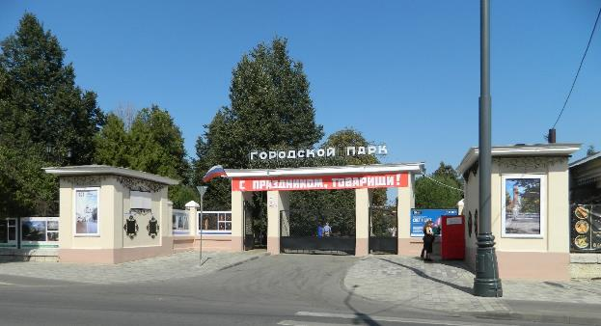
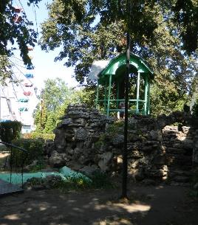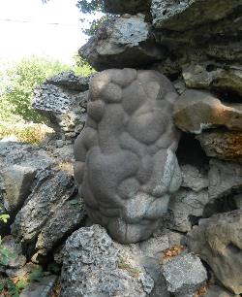
Рис.1 Городской парк г. Елец. Грот с беседкой.
Южная стена грота, украшенная глыбами кварцита-песчаника.

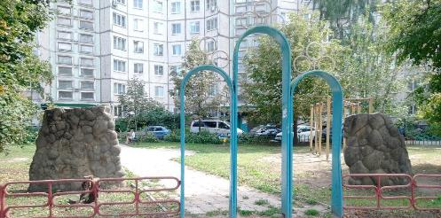
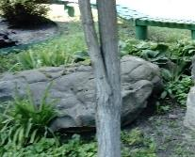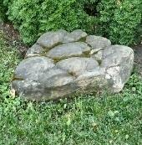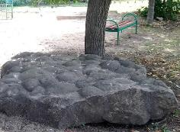
Рис.2 «Живые», «черепашьи» камни в г. Липецке.

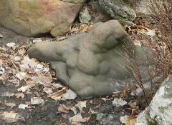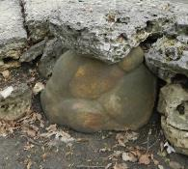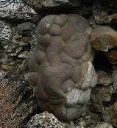
Рис.3. «Живые», «черепашьи» камни в г. Ельце.

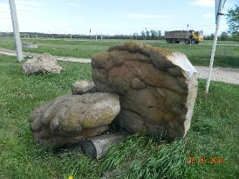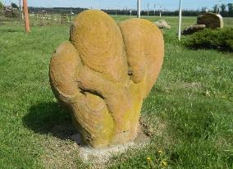
Рис.4. «Живые», «черепашьи» камни в Елецком районе.

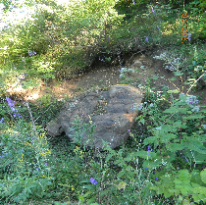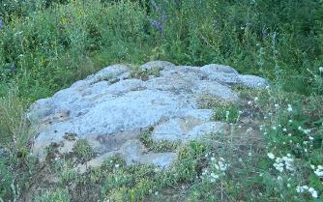
Рис.5. «Живые», «черепашьи» камни в Лебедянском районе.

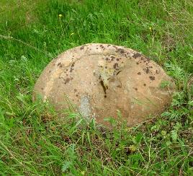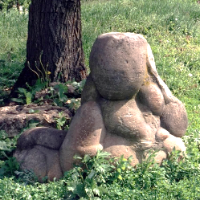
Рис.6. «Живые», «черепашьи» камни в Измалковском районе.

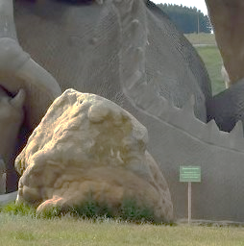
Рис.7. «Черепаший» камень в Задонском районе.

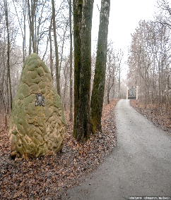
Рис.8. «Черепаший» камень в Тербунском районе.

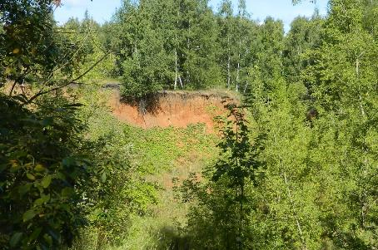
Рис.9. Карьер в Каменском лесу.

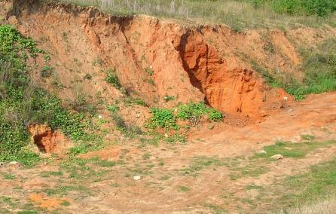
Рис.10 Карьер в близи деревни Кудияровка 2-я.

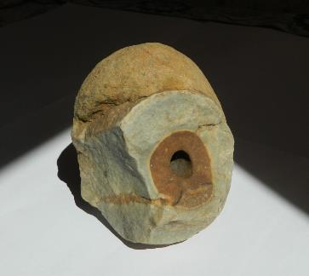
Рис.11. Фрагмент «черепашьего» камня из карьера в близи деревни Кудияровка 2-я.

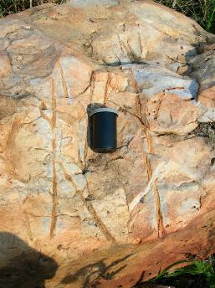
Рис.12. Глыб кварцитовидного песчаника с фрагментами окаменелого дерева.

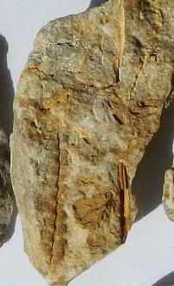
Рис.13. Окаменелость №1.

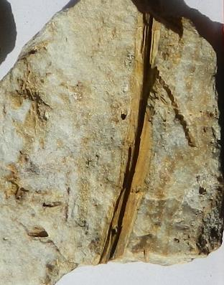
Рис.14. Окаменелость №2.

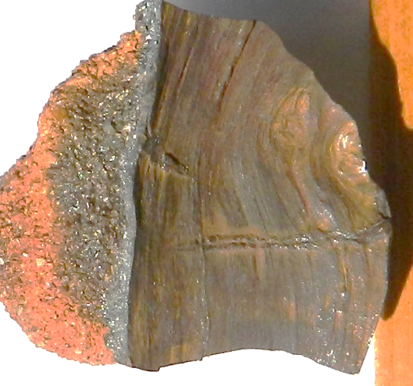
Рис.15. Образец ожелезнённого песчаника с отпечатком дерева

Глыбы кварцитовидного песчаника с включениями окаменелой древесины можно встретить во многих песчаных карьерах Липецкой области. Они также используются как элементы ландшафтного дизайна и для украшения клумб.

